附件5
申报常见问题及操作指南
一、常见问题
（一）申报范围有哪些？
软件和信息技术服务、云计算、物联网、传感器、集成电路、新型显示、智能终端等企业以及有自主开发平台的电商企业等均符合申报范围。
（二）申报材料要求的合同和发票太多怎么办？
1.原则上企业应提交全部的数据业务收入相关合同、发票，以供专家评审核查。在达到认定标准的前提下，可适当降低数据业务收入占比，并提供相应的合同和发票。
2.若企业主要的数据业务收入合同、发票过多的，企业可采用数据业务收入“专项审计报告+主要合同发票”的形式作为数据业务收入的佐证材料，其中合同不少于30份（以大额合同为主），并提供合同相对应的发票。
3.当合同内容较多时，企业可只扫描合同关键页（包括时间、金额、内容、盖章等信息），但要能够反映出合同中的数据业务。
（三）税务证明材料有什么要求？
1.所得税纳税申报表应提交汇算清缴后的年度纳税申报表；
2.增值税纳税申报表由于包括了全年累计数据，仅提供12月份的即可；
3.税务局业务受理章应盖在主表页。
（四）没有知识产权、重要奖项等证明材料怎么办？
1.知识产权、重要奖项并非大数据企业认定标准，仅用于了解企业创新能力，不作为必填选项，没有相关材料可不填，不影响正常申报；
2.类似的，没有企业融资情况等其他证明材料可做说明或不填。
二、操作指南
（一）申报地址
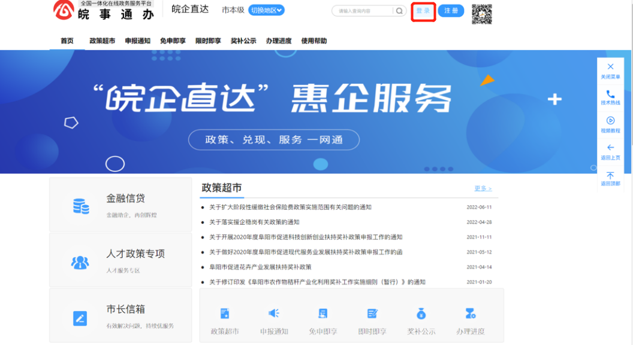
打开浏览器输入https://zcjb.fysjj.com:2443/ ，进入阜阳市“免申即享”平台申报端。点击右上角的【登录】按钮，跳转到安徽政务服务网。选择法人登录，输入账号、密码，点击登录即可。

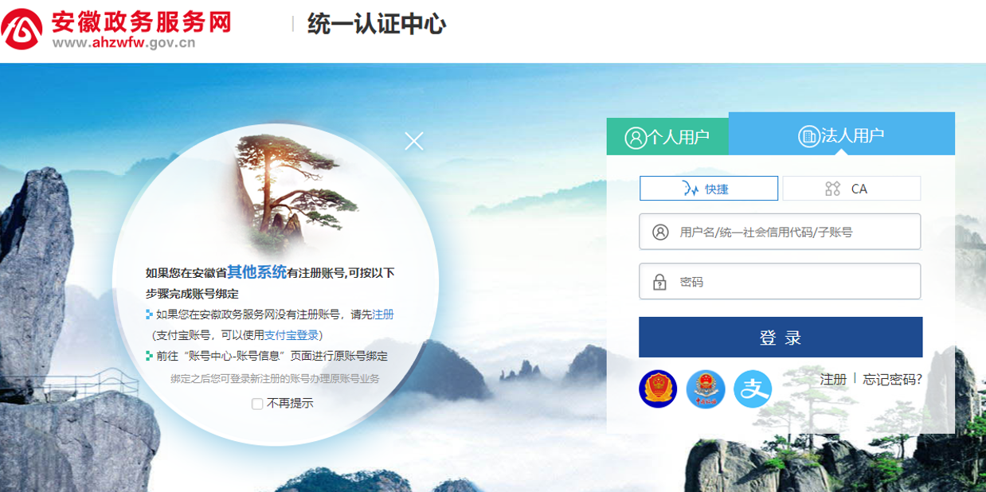
（二）完善信息（若信息已完善，可跳过）
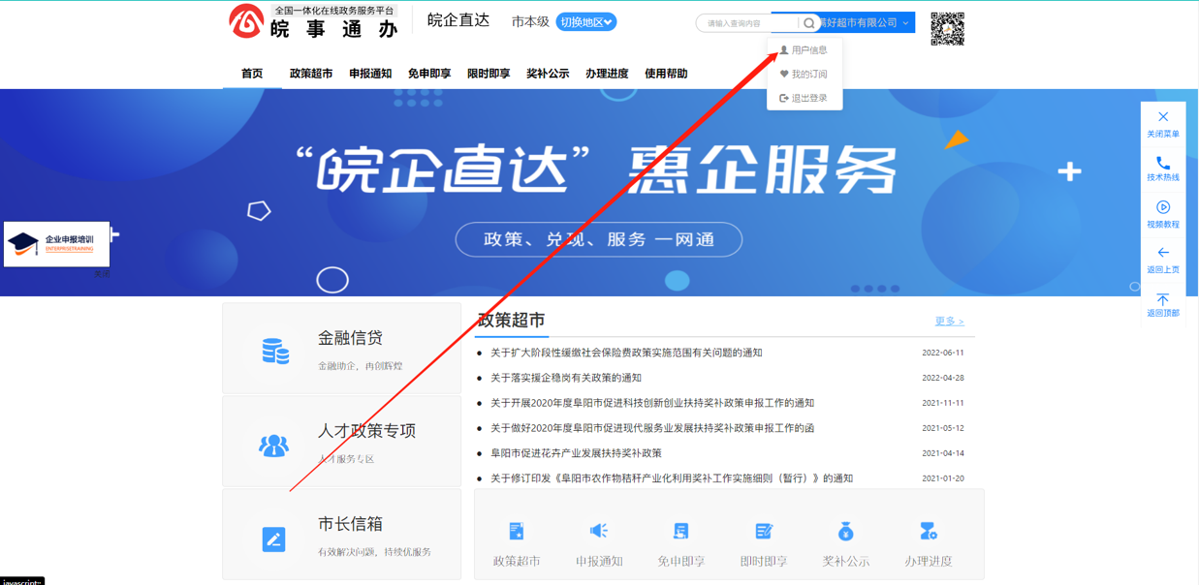
登陆成功后，在系统右上角可以看到自己企业的名称，点击用户信息，跳转到企业信息完善页面。系统自动获取政务网传过来的统一信用代码，企业名称，地址，法人等信息，这里需要企业补填一下联系人及联系方式信息，填写完毕后点提交即可。
（三）申报流程
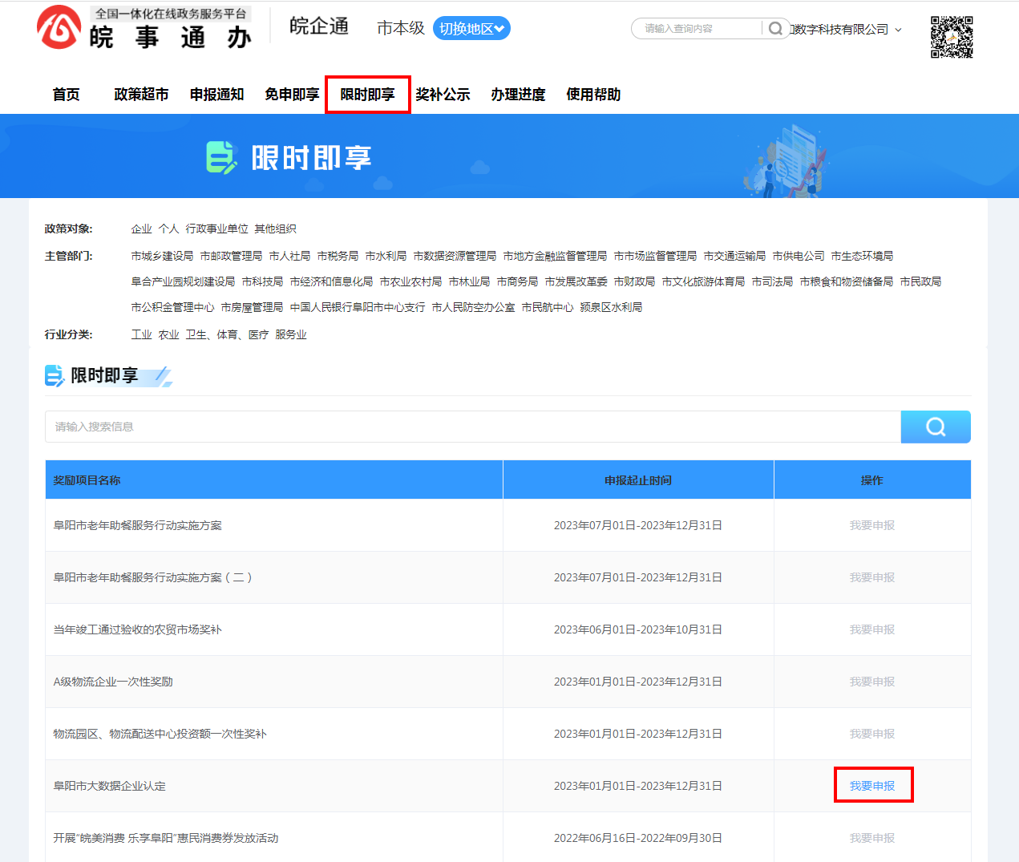
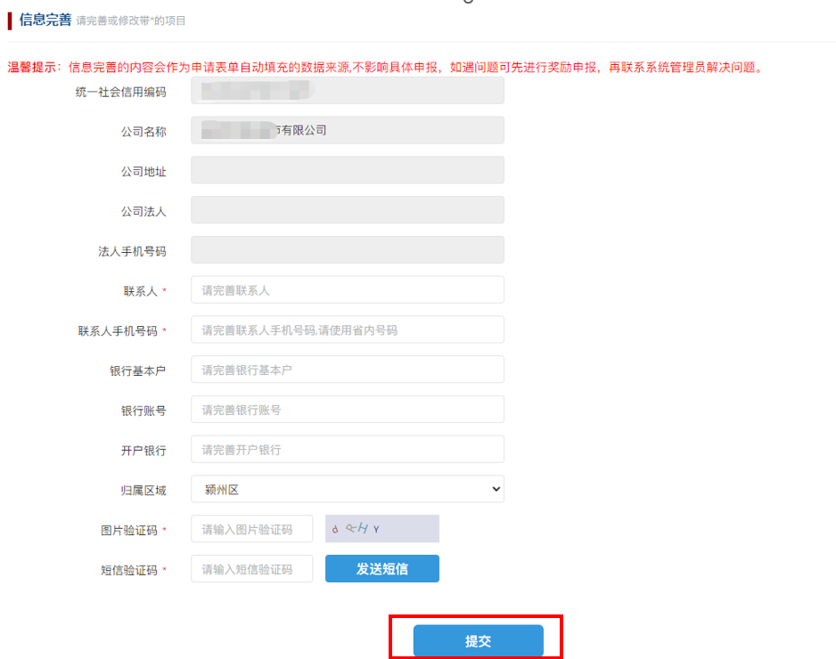
点击【限时即享】模块，在项目列表中找到“阜阳市大数据企业认定”项目，点击【我要申报】。
跳转至申报详情页面，点击下方【我要申报】。

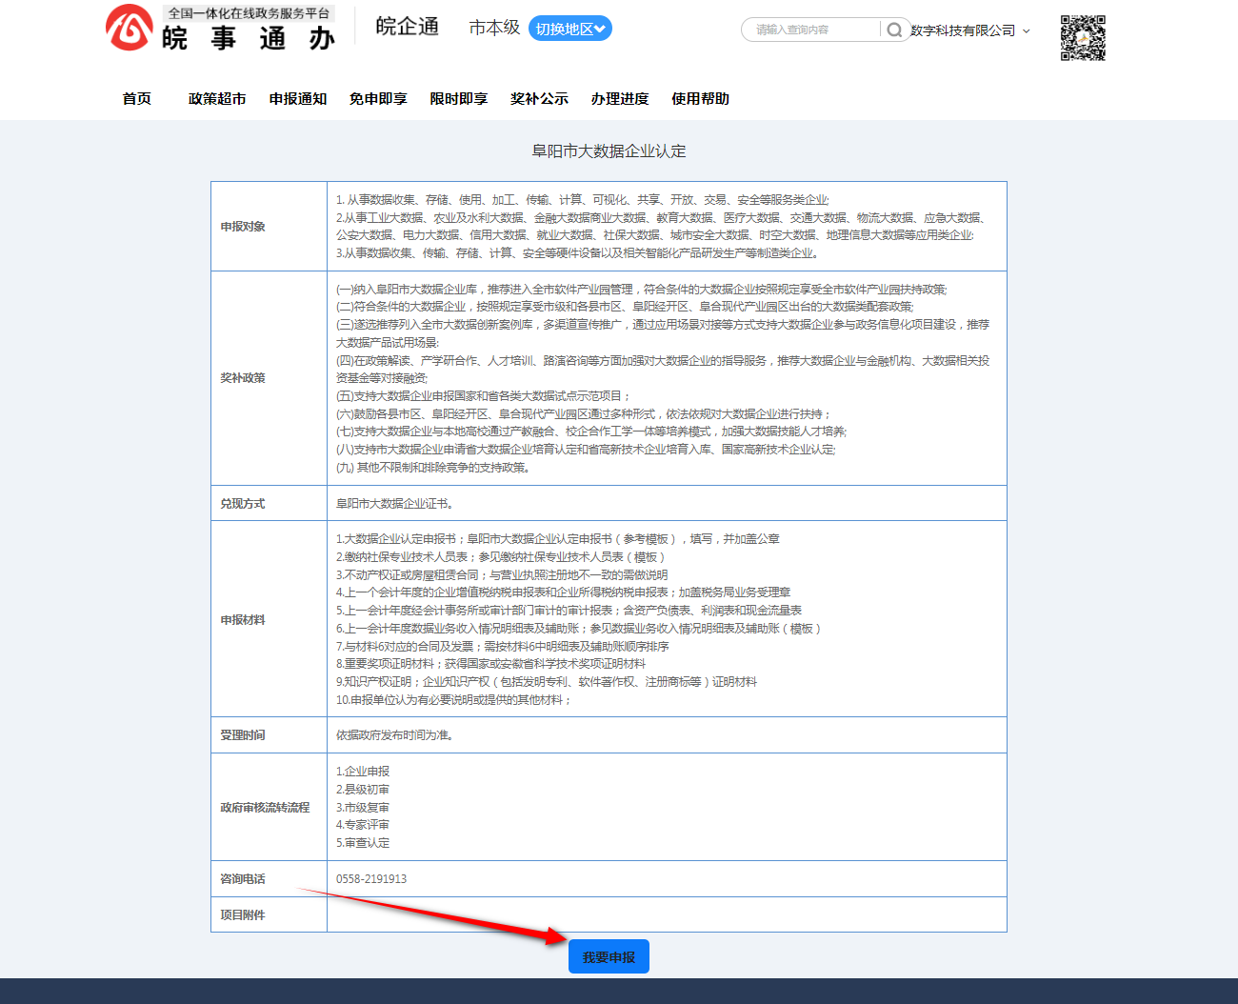
选中“我同意”，点击【确定】按钮。
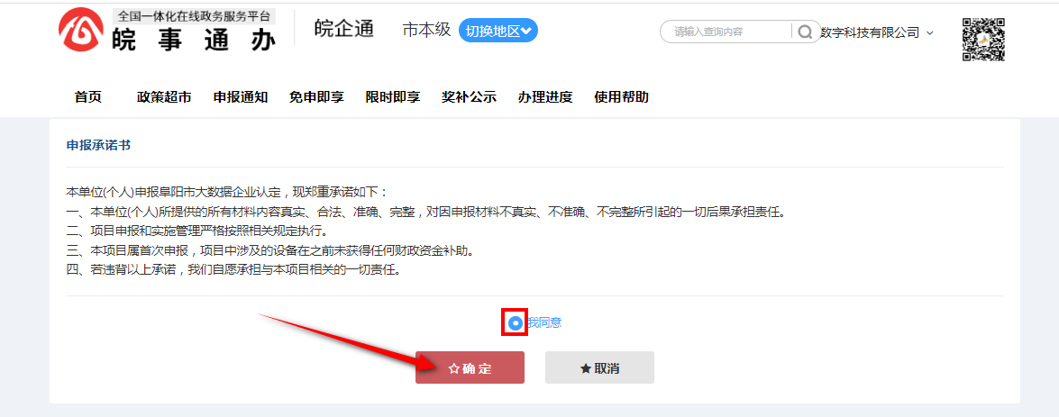

按要求规范填写“阜阳市大数据企业认定申请表”。
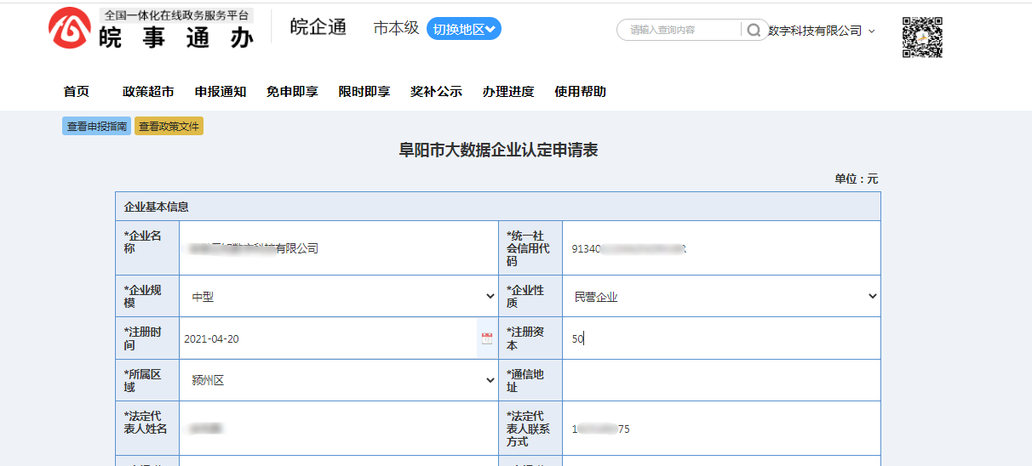
根据材料列表按顺序上传申报材料文件，必要材料需要全部上传，待全部上传完毕，检查无误可点击下方【提交】按钮。
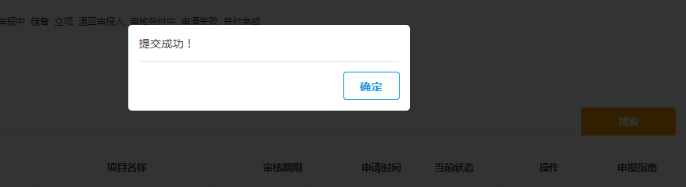
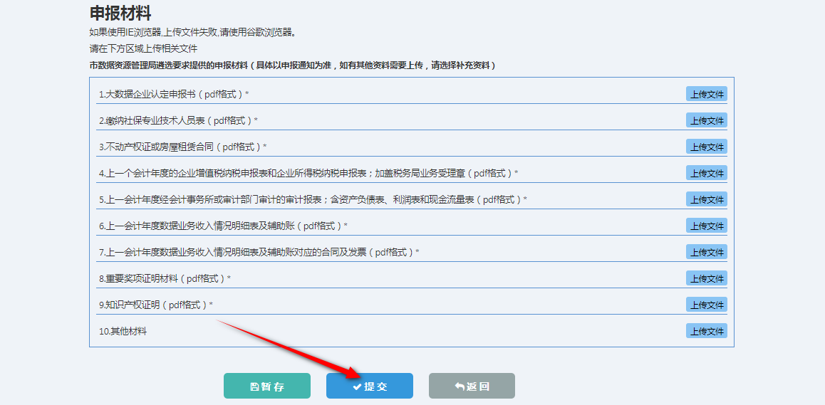
项目申报成功后页面会跳转到【办理进度】上，刚申报的项目显示状态为“等待审核中”，等待审核中的申报项目可以点击右边【编辑】按钮，再次修改申报的内容，进入审核期后，就不能修改申报内容了，列表中当前状态信息，显示的是当前申报项目所处的环节。
